Salvador Ruiz Lozano 1º Daw

1. El texto en ordenadores El objetivo de esta actividad es entender cómo lo hacen los ordenadores para almacenar texto. Se ha recibido un mensaje por medio de un lápiz USB estropeado y con un proceso complejo sólo hemos podido recuperar los bits de uno en uno.

1001000 1101111 1101100 1100001 0100000 1100011 1101111 1101101 0100000 1110110 1100001 0100000 1110100 1101111 1110100 0100001

Si sabemos que quien envió el mensaje usaba un ordenador con ASCII de 7 bits. ¿Cuál era el contenido del mensaje?

1001000 1101111 1101100 1100001 0100000 1100011 1101111 1101101 0100000 1110110
H o l a c o m v

1100001 0100000 1110100 1101111 1110100 0100001

a t o t !

2. Conversión entre formatos El objetivo de esta actividad es ver que los lenguajes de marcas, gracias a sus características, pueden ser convertidos fácilmente a otros formatos.

Véase este documento de marcas, que está en formato XML:
Representar los datos contenidos en este documento en el formato de texto CSV.
Libro_Id, autor, titulo, precio, publicación, descripción,
“bk101”,” Garcia, Frederic”, “La hormiga”, 14,95, “2011-05-01”,” En este libro…”
“bk102”,”Puigdevall Garcés, Marcel”, “Carnes a la brasa”, 5,95, “2012-10-01”, “Se describen..”
“bk103”,” Obispo, Bernat”, “Diario de un idiota”, 14,5, “2012-07-30”, “El autor describe en…”

3. Metadatos El objetivo de esta actividad es ver cuáles son las ventajas que aportan los metadatos a los ficheros de datos.

- Almacenar el gráfico siguiente formado por puntos de color en un archivo:

VVVVVVVNNNNNNVVVVVVV
VVVVVNNAAAAAANNVVVVV
VVVVNAAAAAAAAAANVVVV
VVVNAAAAAAAAAAAANVVV
VVNAAABBBAABBBAAANVV
VNAAAABMMAAMMBAAAANV
VNAAAABMMAAMMBAAAANV
NAAAAAAAAAAAAAAAAAAN
NAAAAAAAAAAAAAAAAAAN
NAAAAAAAAAAAAAAAAAAN
NABBBBBBBBBBBBBBBBBAN
NAABBBBBBBBBBBBBBNAAN
NAANNNNNNNNNNNNNAAN
NAAANNNNRRRRRNNNAAAN
VNAAAANRRRRRRRNAAANV
VVNAAAAAAAAAAAAAANVV
VVVNAAAAAAAAAAAANVVV
VVVVNAAAAAAAAAANVVVV
VVVVVNAAAAAAAAAAAANVVVV
VVVVVVVNNNNNNVVVVVVV

- Uno de los usos posibles de los metadatos es usarlas para reducir el tamaño de los archivos. Representa la imagen utilizando un sistema donde antes de representar un punto se mira si los siguientes son del mismo color. Si los siguientes son del mismo color los representaremos con un número que indicará cuántos hay y la letra que representa el color. Si el siguiente punto es de color diferente se representa de la misma forma que en el sistema anterior.

Por ejemplo: Si tenemos que representar cinco puntos verdes seguidos en vez de representarlos de esta forma 'ddddd' se representarán con '5D' mientras que si sólo tenemos que representar un solo punto amarillo lo representaremos de la misma forma que antes ' G

7V6N6V
5V2N6A2N5V
4VN10AN4V
3VN12AN3V
1VN2A3B2A3B3AN2V
VN4AB2M2A2MB4ANV
VN4AB2M2A2MB4ANV
N18AN
N18AN
N18AN
NA17BAN
N2A14BN2AN
N2A13N2AN
N3A4N5R3N3AN
VN4AN7RN3ANV
2VN14AN2V
3VN12AN3V
4VN10AN4V
5VN12AN4V
7V6N7V

4. Un poco de historia Busca información sobre cómo han evolucionado los lenguajes de marcas: GML, SGML, HTML, XML, XHTML, …

El orden real de estos lenguajes de marcas es el siguiente:

1º GML: Fue el primer lenguaje de marca, inventado por Charles Goldfarb.

2º SGML: Son las siglas de Standard Generalizad Markup Languaje. Consiste en un sistema parala organización y etiquetado de documentos.
La organización ISO en base a GML lo normalizó y mñas tarde sirvió como base para los lenguajes XML Y HTML.

3º HTML: Lenguaje de marcas de hipertexto. Es el lenguaje de marcado para la elaboración de páginas web, como texto, imagenes, entre otros.

4º XML: siglas en ingles de eXtensible Makup Languaje. Es un lenguaje de marcas desarrollado por World Wide Web Consortium (W3C) utilizado para alamacenar datos en forma legible. Deriva del lenguaje SGML y permite definir la grámatica de lenguajes especificos (de la misma manera que HTML es a su vez un lenguaje definido por SGML) para estructurar documentos grandes. A diferencia de otros lenguajes, XML da soporte a bases de datos, siendo útil cuando varias aplicaciones deben comunicarse entre si o integrar inforamción.

5º XHTML: Es basicamente HTML expresado como XML válido. Es más estricto a nivel técnico.

5. Tipo de lenguajes de marcas El objetivo de esta actividad es tomar conciencia de la gran cantidad de lenguajes de marcas que se están utilizando actualmente en todos los campos de la informática. Busque en Internet 10 lenguajes de marcas y clasificadlos según si son lenguajes de marcas procedimentales y de presentación o si son descriptivos o semánticos. Incluye también ejemplos de su código.

Lenguajes de marcas procedimentales:

1.- Microsoft Word:

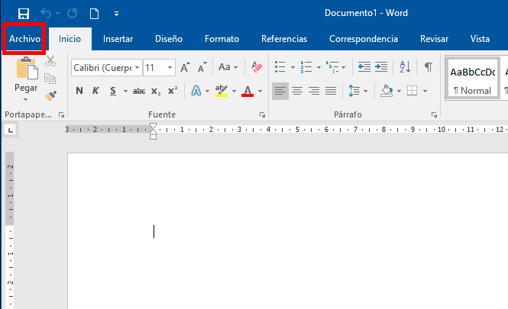
2.- HTML

Ejemplo de código HTML
<HTML>
<HEAD>
<TITLE>Un Titulo para el Browser de turno </TITLE>
</HEAD>
<BODY>
<!-- Aqui va todo lo chachi -->
<H1>Otro t&iacute;tulo, esta vez m&aacute;s largo. </H1>
<P> <IMG SRC= "./felix.gif "ALIGN= "MIDDLE " ALT= "EL Gato Felix ">Hoola.
<P>Esto es un parrafo con informacion
super importante. Notese que las lineas salen pegadas aun dejando
espacios, saltos de linea, etc. <BR> &#161 Si pongo esto
si <STRONG>cambia </STRONG> de linea!
<P>Otro parrafo, esto ya es un poco rollo.
<H3>Pongamos un subtítulo<H3>
<P>Por cierto, &#191 que paso con las <A HREF= "#pepe ">anclas</A>?
<HR>
<UL>
<LI> Esto es una lista no ordenada.
<LI> Las listas quedan mejor si tienen varios elementos.
</UL>
Me voy al <A HREF= "http://www.iac.es/home.html ">IAC</A>.
<P>Vamos a crear un <EM>ancla </EM>, o lo que es lo mismo, un <A NAME="pepe">anchor.</A>
.....................................................
.....................................................
</BODY>
</HTML>

3.- LATEX
\documentclass{article}
% pre\'ambulo

\usepackage{lmodern}
\usepackage[T1]{fontenc}
\usepackage[spanish,activeacute]{babel}
\usepackage{mathtools}

\title{Hola Mundo}
\author{Escribe aqu\'i tu nombre}

\begin{document}
% cuerpo del documento

\maketitle

Mi primer documento en \LaTeX{}.

\end{document}

4.- RTF

{\rtf1\ansi\ansicpg1252\deff0\deflang3082
{\fonttbl{\f0\fswiss\fcharset0 Arial;}{\f1\fmodern\fprq1\fcharset0 Courier New;}}
{\colortbl ;\red255\green0\blue0;\red0\green0\blue128;}
\viewkind4\uc1\pard\b\f0\fs20 NRTFTree v0.1\b0 es una librer\’eda \cf1\b\fs24 escrita en C# \cf0\b0\fs20 para el \cf2\i\fs24 tratamiento estructurado\fs20 \cf0\i0 de\f1\fs40 documentos RTF\f0\fs20 .\par}

5.- S1000D

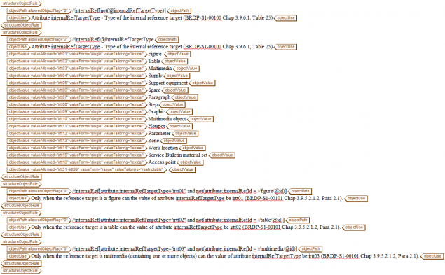
Lenguajes de marcas descriptivos:

1.- XML
<?xml version="1.0" encoding="UTF-8"?>
<biblioteca>
<libro>
<titulo>La vida está en otra parte</titulo>
<autor>Milan Kundera</autor>
<fechaPublicacion año="1973"/>
</libro>
<libro>
<titulo>Pantaleón y las visitadoras</titulo>
<autor fechaNacimiento="28/03/1936">Mario Vargas Llosa</autor>
<fechaPublicacion año="1973"/>
</libro>
<libro>
<titulo>Conversación en la catedral</titulo>
<autor fechaNacimiento="28/03/1936">Mario Vargas Llosa</autor>
<fechaPublicacion año="1969"/>
</libro>
</biblioteca>

2.- JSON

{"menu": {
"id": "file",
"value": "File",
"popup": {
"menuitem": [
{"value": "New", "onclick": "CreateNewDoc()"},
{"value": "Open", "onclick": "OpenDoc()"},
{"value": "Close", "onclick": "CloseDoc()"}
]
}
}}

3.- ASN.1

BEGIN
TYPE NOTATION ::=
"LAST-UPDATED" value(UpdateUTCTime)
"ORGANIZATION" Text
"CONTACTO-INFO" Text
"DESCRIPTION" Text
RevisionPart
VALUE NOTATION ::= value (VALUE OBJECT IDENTIFIER)
RevisionPart ::= Revisions | empty
Revisions ::= Revision | Revisions Revision
Revision ::=
"REVISION" value(Update UTCTime)
"DESCRIPTION" Text
-- se usa el juego de caracteres ASCII NVT
Texto ::= """"string""""
END

4.- EBML

5.- YAML

"symfony 1.0":
PHP: 5.0
Propel: 1.2
"symfony 1.2":
PHP: 5.2
Propel: 1.3

6. XML es un metalenguaje

XML es un metalenguaje, un lenguaje que permite crear otros lenguajes. Alguno de ellos son: SVG, XSL, XSLT, XLink, XSD, DocBook MathML. Busca información sobre ellos.

Svg:

un lenguaje de estándar abierto que forma parte de HTML5, usado para realizar dibujos vectoriales en 2D. SVG son las siglas de Scalable Vector Graphics, que podríamos traducir libremente al español como gráficos basados en vectores escalables

XSL:

XSL o Extensible Stylesheet Language no se trata de un único lenguaje, sino de toda una familia de recomendaciones del World Wide Web Consortium (http://www.w3.org/Style/XSL/) para expresar Hojas de estilo en lenguaje XML.

